Мастер – класс «Приемы и методы формирования функциональной грамотности младших школьников на уроках русского языка и литературного чтения»
Цель: познакомить слушателей с приёмами и методами формирования функциональной грамотности на уроках русского языка и литературного чтения у младших школьников.
Задачи:
- раскрыть содержание мастер-класса через знакомство с приёмами работы;
- показать практическую значимость использования данных приёмов работы, убедить педагогов в целесообразности их использования на уроках.

Ход мастер-класса
I. Вступление
Что же такое «функциональная грамотность»? Функциональная грамотность – способность человека вступать в отношения с внешней средой и максимально быстро адаптироваться и функционировать в ней.
Каковы критерии функционально грамотной личности? Какими качествами должен обладать младший школьник?
1. Готовность взаимодействовать с окружающим миром, уверенная адаптация.
2. Умение самостоятельно решать учебные и житейские задачи.
3. Способность строить отношения в малой социальной группе, в частности — в школьном классе.
4. Владение навыками рефлексии, способность посмотреть на себя со стороны, оценить свою работу.
Как же включить в осмысленную, продуктивную, мотивированную деятельность всех учащихся класса? Как сформировать «функционально грамотную личность»? Для выращивания функционально грамотной личности ведущую роль играют не столько предметные результаты, сколько личностные и метапредметные, что полностью соответствует новому стандарту. Это залог успешной адаптации в обществе, а также профессионального роста.
Приемы, представленные в данном мастер-классе, способствуют формированию функциональной грамотности младших школьников, позволяют учителю повысить мотивацию учащихся, создать обстановку творческого поиска, активизации мыслительной деятельности.

II. Основной этап.
Приемы для формирования функциональной грамотности
Формирование грамотного письма - одна из самых сложных задач. Но именно она обозначена как важнейшая программная установка при формировании функционально грамотной личности.
Прием «Ошибкоопасное место» для формирования грамотного письма
Все «ошибкоопасные места», включая незнакомые орфограммы, выделяются на письме зеленым цветом. Так ребенок учится видеть орфограмму. Формой организации деятельности учащихся могут быть соревнования. «Выдели больше знакомых орфограмм» или «Кто увидит в тексте все орфограммы по теме урока?».
Прием «Лови ошибку» для формирования грамотного письма
Дети стараются найти и исправить намеренно допущенные в тексте ошибки.
На уроках русского языка в первом и втором классах хорошо использовать персонажей сказок, которые ошиблись, выполняя задание. С огромным удовольствием ребята выступают экспертами, примеряют на себя роль учителя, особенно, если ошибки исправлять красными чернилами. (Приложение 1)
А вот в третьем и четвёртом классах этот приём я часто использую в викторинах, КВНах, например, в конкурсе капитанов. (Приложение 1)
А вот пример применения приёма «Лови ошибку» для создания проблемной ситуации. Например, на уроке при изучении темы «Удвоенные согласные» дети выполняют классификацию слов по типу орфограммы:
Беззаботный, коллективный, морковь, группа, Анна, аккуратный, лесной, осенний, дорога, конный, морской, улица, гнездо.
Слова «беззаботный», «осенний» и «конный» некоторыми детьми будут включены в группу удвоенные согласные в корне. Если это первый урок по теме, то возникает проблема: в каких же случаях пишутся удвоенные согласные? А если это этап первичного закрепления, то выявляются недочеты в усвоении темы.
Важным элементом в формировании грамотного письма является словарная работа и работа над ошибками. Словарная работа ведётся ежедневно и строится на ассоциациях, которые ребята подбирают по ходу работы над словарными словами. В презентации использованы слова-ассоциации, которые подобрали дети. (Презентация «Словарная работа»)
Приемы «Удивляй!» и «Яркое пятно» - приемы, повышающие познавательный интерес к изучаемой теме и активизирующие мыслительную деятельность ребенка
Удивление активизирует мыслительную деятельность ребенка. Приемы лучше использовать в начале урока, это позволяет сохранить внимание к теме на протяжении всего урока. Например, урок чтения в 4 классе по рассказу М.Зощенко «Ёлка» может начаться с музыкальной композиции «Новый год» С.Лазарев (приём «Яркое пятно»). Или на уроке письма в 1 классе учитель спрашивает детей, знают ли они, что королевой букв является буква «и»? Или, например, можно начать урок закрепления знаний по теме: «Склонение имён существительных» с вопроса:
- А знаете ли вы, что есть имена существительные, которые не относятся ни к 1, ни ко 2, ни к 3 склонению? (приём «Удивляй»)
- Это разноспрягаемые имена существительные, потому что в падежных формах у них окончания разных склонений. Таких существительных 11: 10 на -мя (имя, пламя, знамя, стремя и т.д.) и слово путь.
Удивить ребят (приём «Удивляй») можно, если собрать их творческие работы (рассказы, сказки, сочинения) и создать в программе Flip PDF электронную книгу и представить на уроке внеклассного чтения, например. Электронную книгу можно создавать совместно с детьми или в группах на уроках технологии и во внеклассной деятельности (Демонстрационный материал)
Используя данные можно начать любой урок, целью которого является систематизация знаний.
Способ «вхождения» в урок - прием "Отсроченная отгадка".
До объявления темы учитель предлагает необычный факт, иллюстрацию, пословицы и т.д., которые показывают тему урока, но не называют ее. Ученики в ходе обсуждения должны выдвинуть свои версии того, что за тема будет изучаться на уроке, что нового они узнают, о чем вообще пойдет речь.
В технологии проблемного обучения "Отсроченная отгадка" рассматривается как прием создания проблемной ситуации на уроке.
«Метод кейсов»
В основе метода все та же проблемная ситуация. В чем же отличие кейс-метода от приема проблемной ситуации?
Во-первых, ситуация взята из жизни или приближенна к реальной.
Во-вторых, варианты решения проблемы предлагает учитель. Задача детей: выбрать наилучший и аргументировать свой выбор.
В-третьих, данный метод создает ситуацию успеха.
Пример фрагмента урока с использованием кейс-метода.
- Ребята, вы любите участвовать в конкурсах, а сегодня я предлагаю вам стать членами жюри конкурса сочинений «Удивительные кошки» и выбрать победителя в номинациях: «Лучший рассказчик», «Талантливый художник», «Мастер убеждения». В анализе работ вам поможет памятка «Типы текстов» и критерии оценивания творческих работ.
Прием «Проблемная ситуация»
Прием побуждает ребенка самостоятельно искать выход из затруднения.
Например, на уроке предстоит познакомиться с понятием «омофоны» (о чем дети не знают). Ребята получают задание:
- Вставьте пропущенные буквы парных согласных, подобрав проверочные слова:
Лу.., пиро.., ко.., горо.., пру.., клю.., пру…, овра.., коро.., ко.., арбу.., лу.., обо…
Проблема: некоторые слова написаны дважды. Почему? Опечатка?
Учащиеся уже знакомы с понятием «омонимы». Оказывается, некоторые слова пишутся по-разному, хоть произносятся и слышатся одинаково и называются «омофонами».
Приемы «Своя опора», «Ключевые слова», которые научат ребенка работать с информацией.
Учащиеся самостоятельно составляют опорный конспект или схему на этапе закрепления знаний. Такие опорные конспекты могут служить материалом для организации групповой работы, где выявляются их плюсы и минусы, корректируются недостатки. Приём «Ключевые слова» можно использовать как для индивидуальной, так и для групповой работы, например, по темам: «Имя существительное», «Имя прилагательное», «Глагол» и др. (Приложение 3)
- Предлагаю составить схему с ключевыми словами к теме «Глагол» (тема изучена, идёт закрепление знаний)
Смысловое чтение, как основная технология в формировании функциональной грамотности
Тренинги для развития быстрого чтения Ткачёвой О.Н.
«Чтение наоборот», «Перемешанные буквы», «Вверх ногами», «Чтение с половинками слов» «Чтение с решёткой», «Сплошной текст», «Текст с наложением», «Текст с картинками», «Шторка», «Нет порядка» и др.
Приёмы «Чтение с остановками» и «Своя опора»
Сейчас, вам предлагается поработать в группах.
Правила работы в группе:
- перед работой нужно договориться, кто, что будет делать;
- не говорить всем сразу;
- стараться понять друг друга;
- смотреть на говорящего;
- возражая или соглашаясь с другим, обращаться лично к говорящему.
Задание 1: Прочитать рассказ-быль «Косточка» Л.Н.Толстого, составить схему к рассказу. (Приложение 2)
- - Зачем мать пересчитала сливы? Почему сказала отцу о том, что одной не хватает?
- - Как поступил отец Вани?
- - Чем мальчик выдал себя?
- – Почему Ваня заплакал?
- - Прочитайте то место в рассказе, которое вызвало у вас эмоциональный отклик.
- - Какие эмоции и чувства вы испытали?
Задание 2: Обозначьте цифрами правильный порядок развития событий в рассказе.
Соблазн___________1
Стыд______________4
Проступок_________2
Отцовский урок____3
Задание 3: Какие признаки доказывают, что мы прочитали рассказ?
Задание 4: Вспомните другие поучительные рассказы. Оцените свою работу в группах.
III. Заключительный этап.
Рассмотренные приемы и методы меняют отношение учеников к предмету и создают среду, способствующую формированию их учебных и социальных компетенций. Однако, знание приемов педагогической техники учителем не будет иметь должного эффекта, если приемы не будут использоваться в системе. При формировании функциональной грамотности учащихся учителям начальных классов надо помнить.
1. Главным является не предмет, которому вы учите, а личность, которую вы формируете.
2. На воспитание активности не жалейте ни времени, ни усилий. Сегодняшний активный ученик - завтрашний активный член общества.
3.Учите детей учиться.
4.Необходимо чаще использовать вопрос "почему?", чтобы научить мыслить причинно: понимание причинно-следственных связей является обязательным условием развивающего обучения.
5. Помните, что знает не тот, кто пересказывает, а тот, кто использует знания на практике.
6. Приучайте учеников думать и действовать самостоятельно.
Желаю успехов в работе!

Рефлексия.
1. Как вы считаете, удалось мне удивить вас в познавательном и профессиональном плане?
2. Имели место навыки общения, социальные отношения?

Использованная литература и интернет-сайты:
- А. Гин, Приемы педагогической техники: Пособие для учителя.-М.: Вита-Пресс, 2002
- С.И.Заир-Бек, И.В.Муштавинская. Развитие критического мышления на уроке: Пособие для учителя. – М.: Просвещение, 2004.
- Зайцев В.Н. «Резервы обучения чтению». Журнал «Начальная школа», №8, 1990 год.
- Системно-деятельностный подход в обучении. Режим доступа: https://sites.google.com/site/sisdpodhod
- https://obrazovanie.guru/russkij-yazyk/omofony-opredelenie-i-primery-v-predlozheniyah.html
- http://prezentacii.com/obschestvoznanie/7519-treningi-dlya-razvitiya-navyka-bystrogo-chteniya.html
- https://rosuchebnik.ru/material/formirovanie-funkcionalnoy-gramotnosti-mladshih-shkolnikov/

Приложение 1
Спишите, исправив ошибки.
Мы жывём в москве. Москва- столица россии. Москва стоит на реке москве.

Спишите, исправив ошибки.
выпал снег саша. И коля чистят. Каток весело. Работать ребятам!

Спишите, исправив ошибки.
Летом я жыву в деревне. Моему приезду всегда рады Пёс шарик, Кот барсик, Конь булат, Корова ночька.

Спишите ,выбирая нужную букву. Подчеркните орфограмму.
Корова (Н,н)очка даёт много молока.
Первой в космос полетела собака (Л,л)айка. У кошки (Д,дымки) котята.
Котёнок (П,п)ушок поймал (П,п)ушок.
Жеребёнок (В,в)етер мчался, как (В,в)етер.
(использованы тексты Демидовой Натальи Евгеньевны)
В этом тексте 22 ошибки!
Унас жывёт кот семён.он добрый и очен пушыстый. Сам он весь чорный а ушы у нево белинькие. Хвосьтик Сёма держит трубой. Гласки хитрыи .А ещё он дрочюн. На нашей улеце ево боятся все каты. А мышы не баятся, потому што Сёма не любит лавить мышей.
В этом тексте 21 ошибка! Найди их!
Вгнизде пищят грочята. Птинцы сутра просят есть. весь ден грочи ищют пищю для молышей. Вот свежоя пашня. грачи ходят по ней и вы бирают чирвяков для сваих дитей. малышы будут сыты.
(использованы тексты Быковой Натальи Юрьевны)
ОРЁЛ И КОШКА
На дваре играла кошка с катятами. Вдрук с вышины бросился огромный орёл. Орёл схвотил катенка. Мать кошка быстро вципилась в орла. Орёл бросил котенка и стал боротся с кошкой. Он рвал кактями тело кошки и выкливал ей один глас. Кошка храбра баролась с орлом. Она пирикусила ему крыло. Патом кошка зделала ловкий прыжок и пирикусила орлу горло.
Так кошка спосла своего катёнка.
ВОЛКИ
Дядя симён ехал из города домой. С ним была сабака Жучка, Вдрук из леса выскачели волки. Жучка испугалась и прыгнула в сани. У дяди симёна была харошая лошать. Она тоже испугалась и быстра памчялась по дароге. Диревня была блиско. Покозались огни в окнах. Волки отстали.
Умноя лошать спасла дядю симёна и Жучку.
МУРАВЬИ
Был у дедушке Степана мёд в гаршке. Забролись в гаршок муровьи и ели мёд. Дедушка видет, дело плохо. Взял он гаршок, привизал вирефку и повесил гаршок на гвозть к потолку. А в гаршке остался один муровей. Он искал дарогу дамой: вылес из гаршка на вирёфку, патом на потолок. С потолка на стену, а со стины на пол.
Муровей покозал дарогу к гаршку другим муровьям. Дедушка степан снял гаршок, а там мёду нет.
Приложение 2
Л.Н. Толстой
КОСТОЧКА (быль)
Купила мать слив и хотела их дать детям после обеда. Они лежали на тарелке. Ваня никогда не ел слив и всё нюхал их. И очень они ему нравились. Очень хотелось съесть. Он всё ходил мимо слив. Когда никого не было в горнице, он не удержался, схватил одну сливу и съел.
Перед обедом мать сочла сливы и видит, одной нет. Она сказала отцу.
За обедом отец и говорит:
— А что, дети, не съел ли кто-нибудь одну сливу?
Все сказали:
— Нет.
Ваня покраснел, как рак, и сказал тоже:
— Нет, я не ел.
Тогда отец сказал:
— Что съел кто-нибудь из вас, это нехорошо; но не в том беда. Беда в том, что в сливах есть косточки, и если кто не умеет их есть и проглотит косточку, то через день умрёт. Я этого боюсь.
Ваня побледнел и сказал:
— Нет, я косточку бросил за окошко.
И все засмеялись, а Ваня заплакал.
Задание 1. Прочитать рассказ-быль «Косточка» Л.Н.Толстого, составить схему к рассказу.
- Прочитайте то место в рассказе, которое вызвало у вас эмоциональный отклик.
- Какие эмоции и чувства вы испытали?
- Зачем мать пересчитала сливы? Почему сказала отцу о том, что одной не хватает?
- Как поступил отец Вани?
- Чем мальчик выдал себя?
- Почему Ваня заплакал?

Задание 2. Обозначьте цифрами правильный порядок развития событий в рассказе.
Соблазн____________
Стыд_______________
Проступок__________
Отцовский урок______

Задание 3. Какие признаки доказывают, что мы прочитали рассказ?
Задание 4. Вспомните другие поучительные рассказы. Оцените свою работу в группах.

Приложение 3
1.Схема-опора к рассказу
В.Бианки «Мишка-башка»
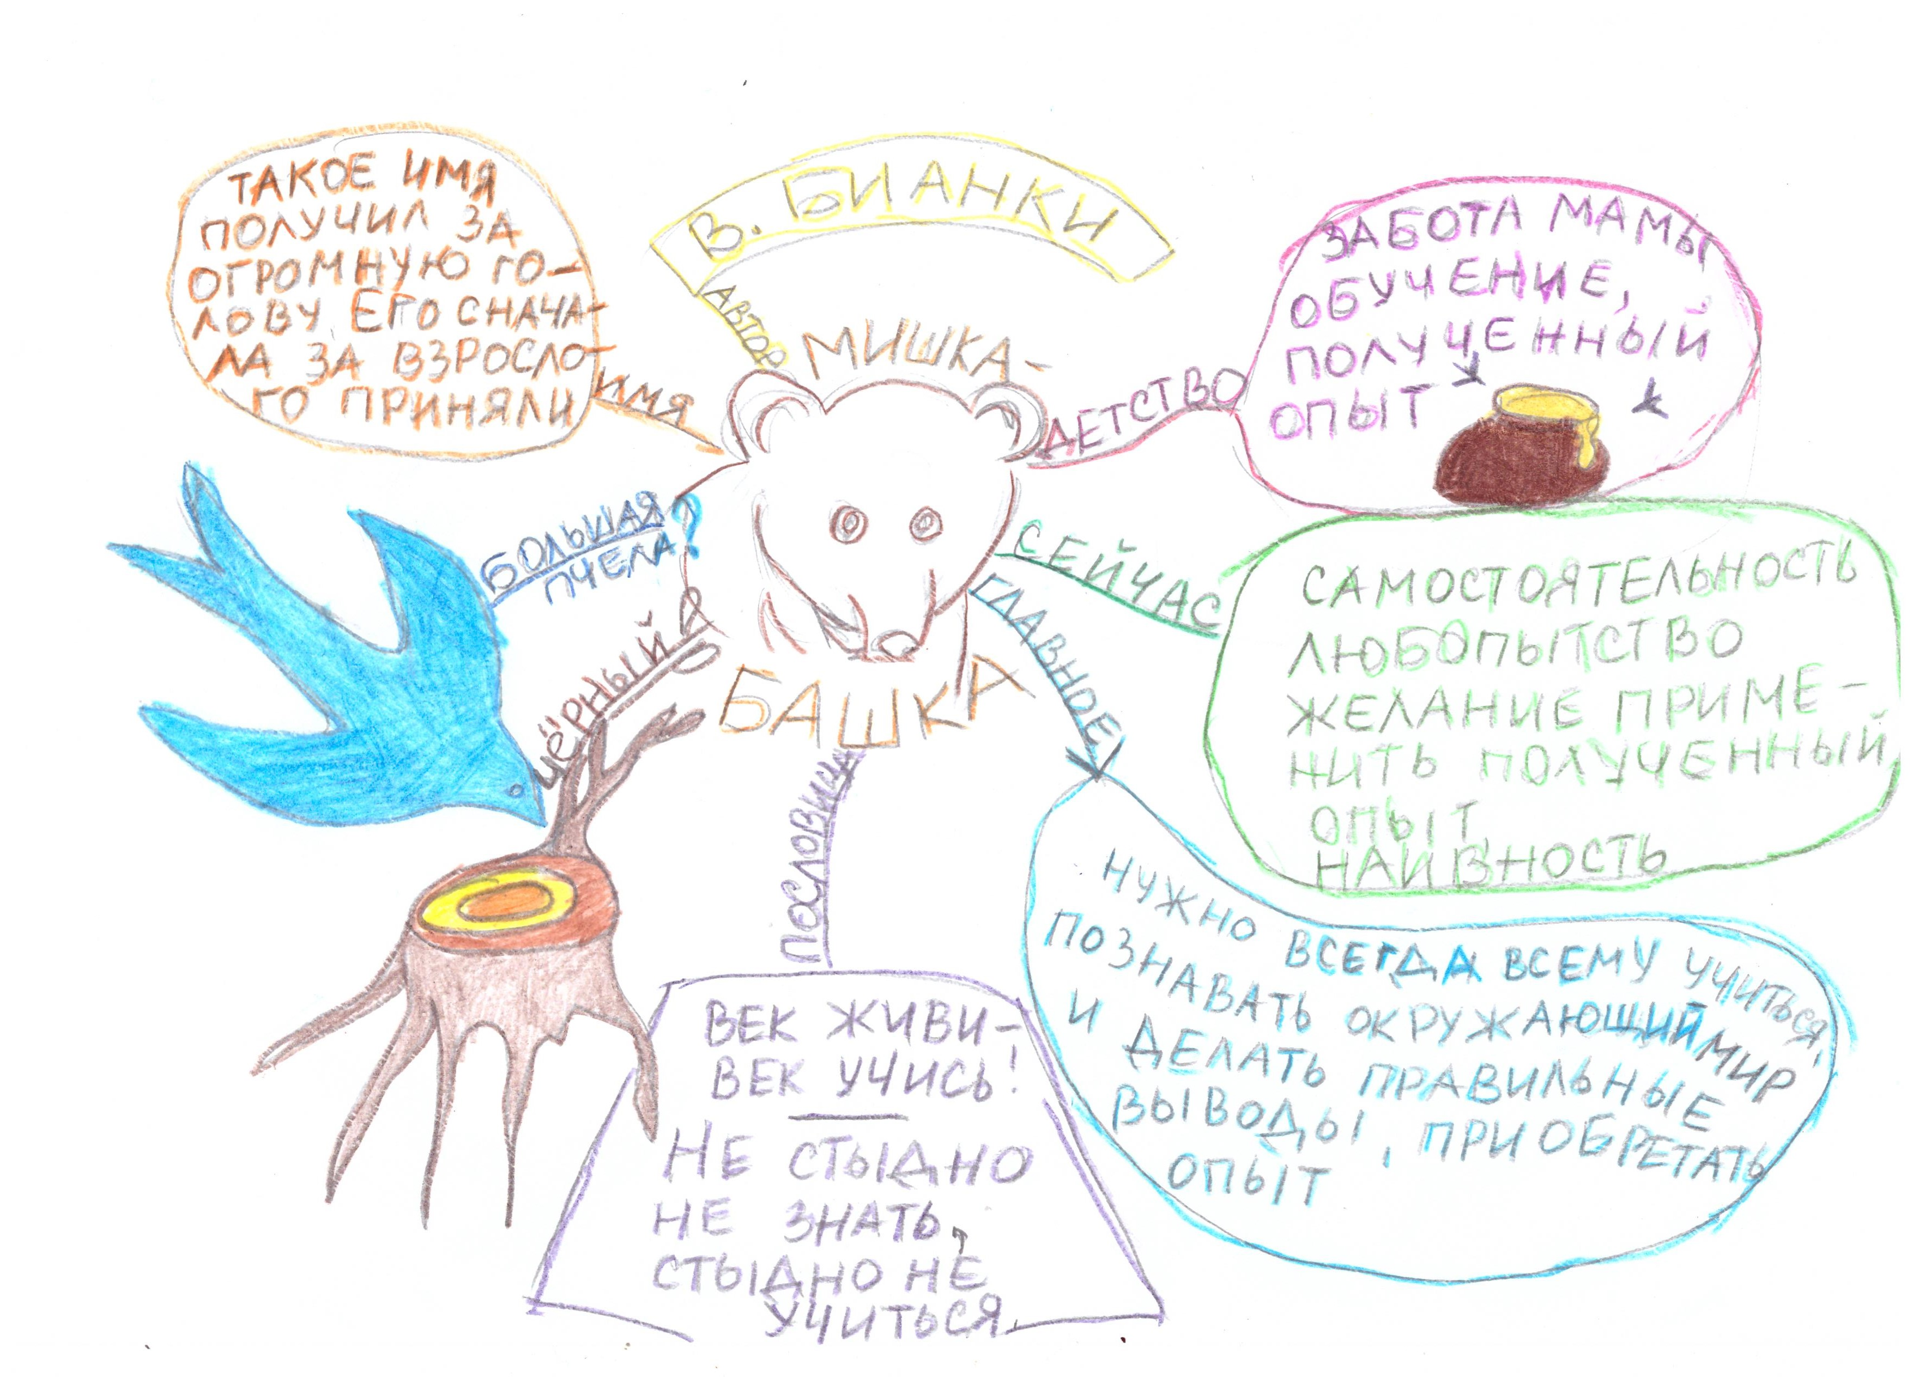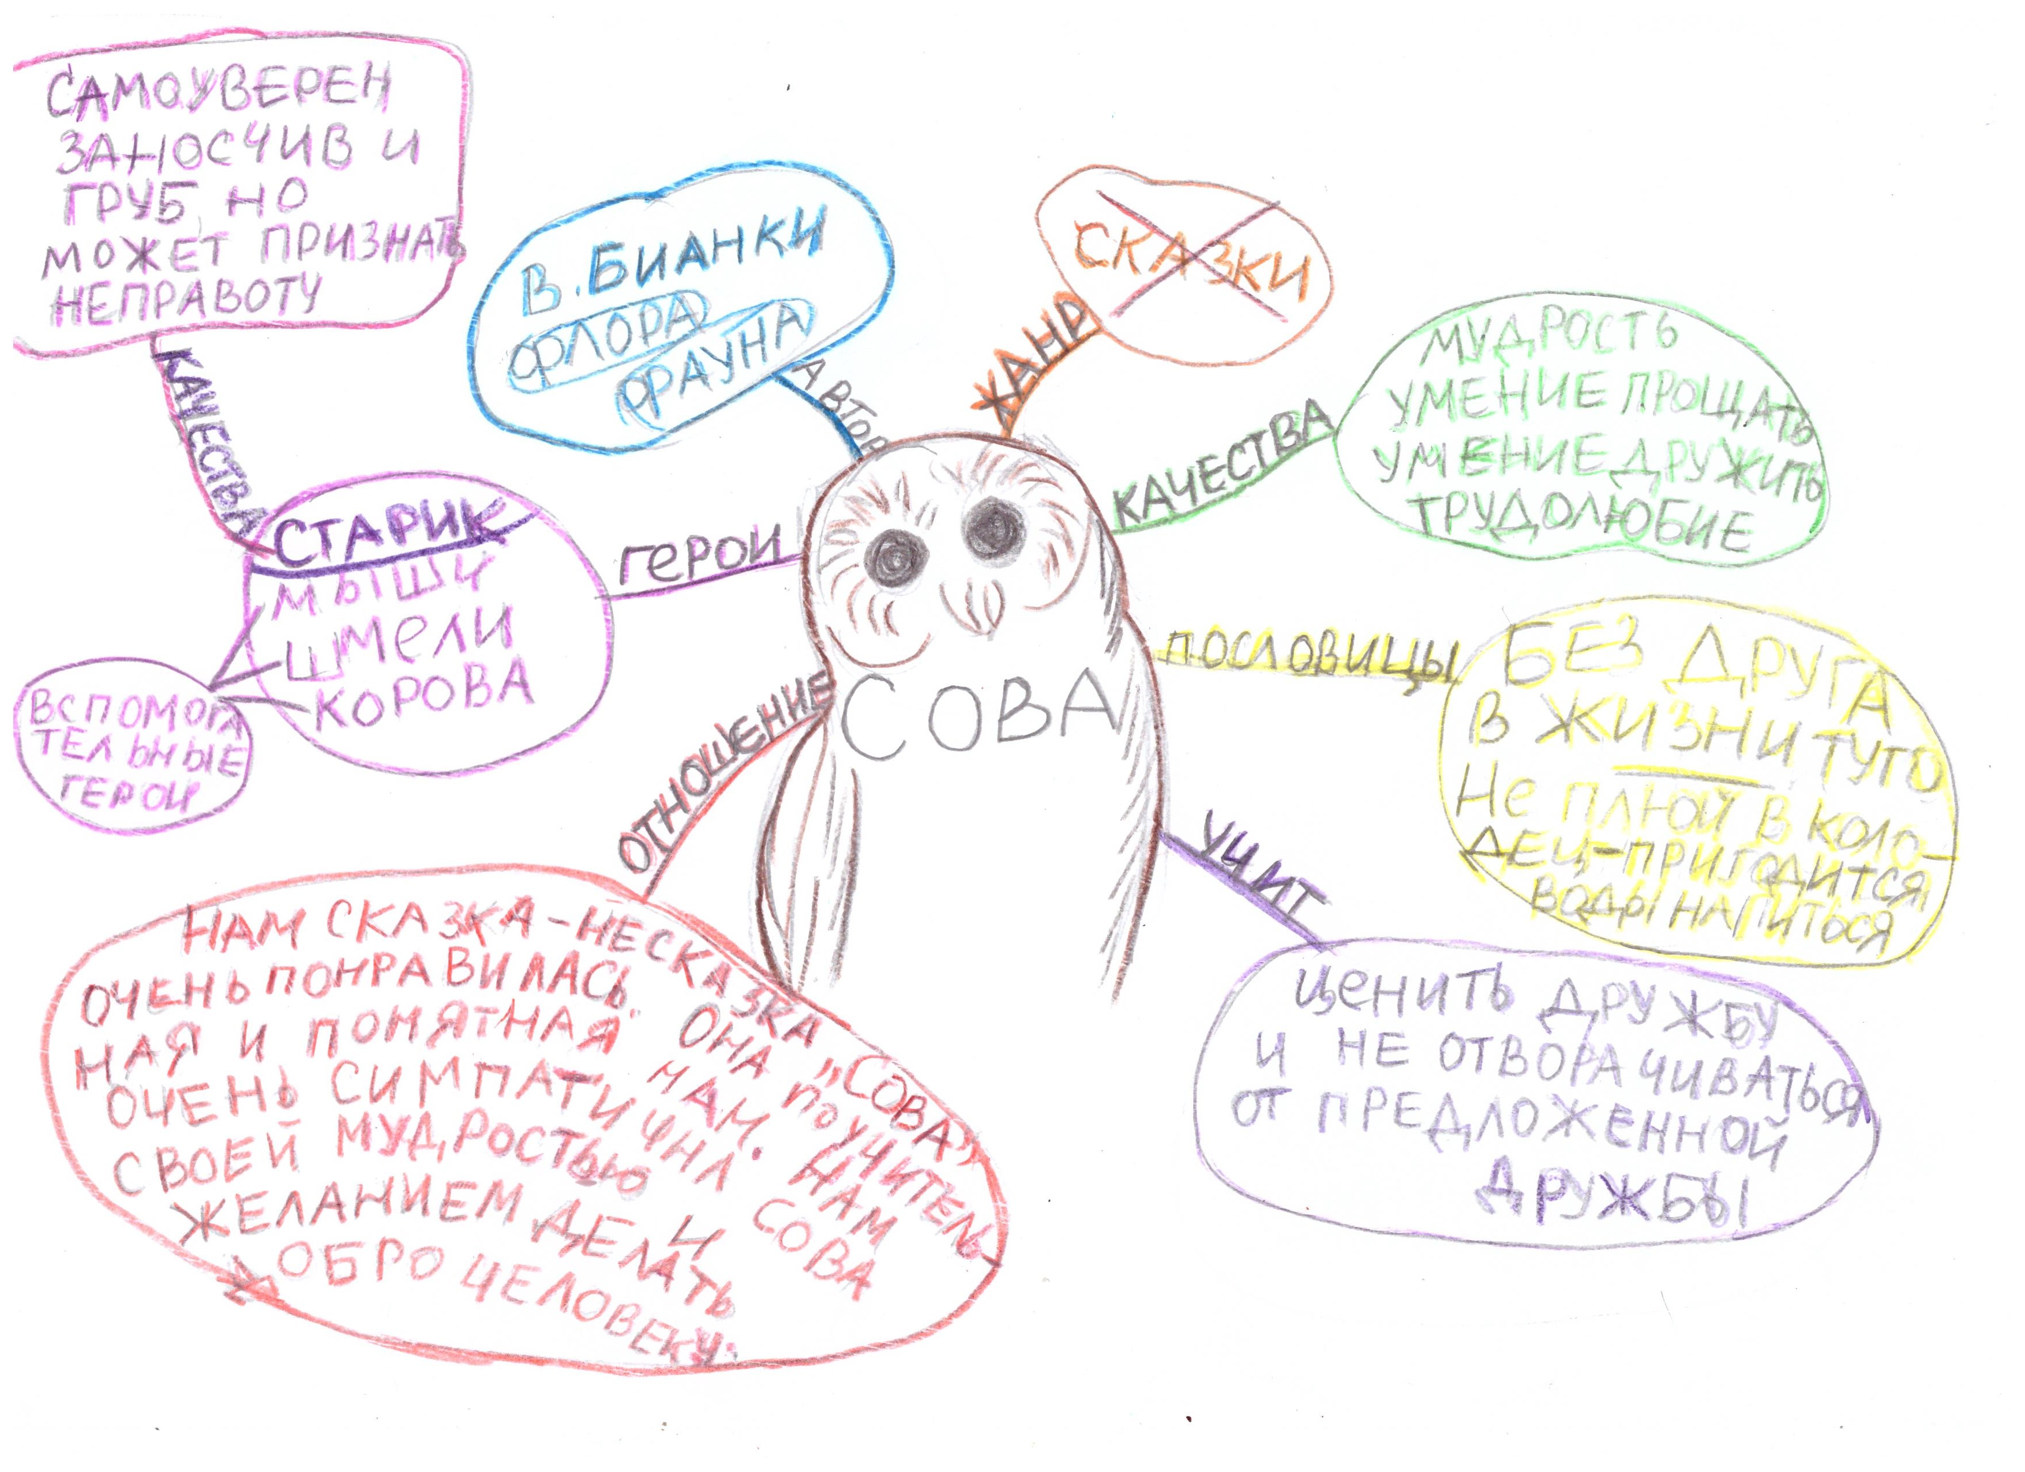
2.Схема-опора к сказке-несказке
В.Бианки «

